DOCUMENTO DE PROTOTIPADO DEL SISTEMA

Sound Vision 4K

Versión: 1.1

**HISTORIAL DE REVISIÓN**

|  |  |  |  |  |
| --- | --- | --- | --- | --- |
| **VERSIÓN** | **ELABORACIÓN** | | **REVISIÓN** | |
| **Fecha** | **Responsable** | **Fecha** | **Responsable** |
| 1.1 | 23/02/2018 | María Fernanda Banguera Pinzón | 24/02/2018 | Karem Lizeth Bonilla Martínez |
|  |  |  |  |  |
|  |  |  |  |  |
|  |  |  |  |  |
|  |  |  |  |  |

**CAMBIOS RESPECTO A LA VERSIÓN ANTERIOR**

|  |  |
| --- | --- |
| **VERSIÓN** | **MODIFICACIÓN RESPECTO VERSIÓN ANTERIOR** |
| 1.1 | Realización del documento prototipado |
|  |  |
|  |  |
|  |  |
|  |  |
|  |  |

**Tabla de contenido**

**1.** **Introducción** 4

1.1 Propósito 4

1.2 Alcance 4

1.3 Responsables e involucrados 5

**2. Prototipos** 5

2.1 Ventana Login 5

2.1.1 Descripción 5

2.1.2 Captura 5

3.2 Ventana Galería 6

3.2.1 Descripción 6

3.2.2 Captura 6

4.3 Ventana Contacto 7

4.3.1 Descripción 7

4.3.2 Captura 7

5.4 Ventana de Bienvenida 7

5.4.1 Descripción 7

5.4.2 Captura 7

6.5 Ventana Instructores 8

6.5.1 Descripción 8

6.5.2 Captura 8

7.6 Ventana Reservas 9

7.6.1 Descripción 9

7.6.2 Captura 9

8.7 Ventana Ambientes 9

8.7.1 Descripción 9

8.7.2 Captura 9

8.7.1 Descripción 10

8.7.2 Captura 10

8.7.1 Descripción 11

8.7.2 Captura 11

# **Introducción**

El Centro de Comercio Y Turismo actualmente tiene tres espacios (Audiovisuales 1, audiovisuales 2 y auditorio) permitidos para su préstamo a las entidades externas e internas. Se desarrollará un proyecto con el cual se pretende poder reservar los ambientes y facilitar la administración de Auditorio y Audiovisuales 1 y 2 (Puntos estratégicos) debido a los problemas que han surgido mediante la falta de Software para el SI (Sistema de Información).

En este trabajo hablaremos del Software SoundVision 4K, de cómo fue realizado, sus funciones, entre otros.

## Propósito

El documento de planteamiento del problema se originó con la idea de informar al usuario sobre las características de nuestro sistema, para tener un mayor control y entendimiento sobre los requerimientos que recolectamos con los clientes, ayudando este documento como herramienta para el correcto desarrollo del mismo.

## Alcance

El sistema de información se va a implementar para solucionar casi todos los problemas que se tiene en la reservación de audiovisuales y auditorio, para poder visualizar de forma digital la disponibilidad de un ambiente como es audiovisuales 1 o 2 y auditorio, contrario a como actualmente se hace, así el sistema va a abarcar las áreas funcionales de reservas reduciendo el tiempo de gestión.

El sistema interactúa con los administradores:

* José Fernando palomino (INSTRUCTOR).
* Erika Pedroza (SECRETARIA DEL SUBDIRECTOR).
* Mesa de ayuda.

Sin embargo, no solo con estas personas lo hará, también con los instructores quienes reservan los puntos estratégicos.

Reducirá el tiempo de gestión mediante usuarios (Instructores) reservando los ambientes, en este momento la manera de gestión es buscar a un instructor que está en constante movimiento.

El software tendrá un beneficio para el Centro de Comercio Turismo Sena Regional Quindío, aunque una visión es poder lograr e implementar en los demás centros del país, además de una satisfacción de las personas involucradas deseando adicionarlo en otras áreas.

## Responsables e involucrados

|  |  |  |
| --- | --- | --- |
| Nombre | Tipo (Responsable/ Involucrado) | Rol |
| María Fernanda Banguera Pinzón | Responsable | Scrum Master |
| Karem Lizeth Bonilla Martínez | Responsable | Product Owner |
| Juan Diego Villa Zuluaga | Responsable | Team |
| José Fernando palomino | Involucrado | N/A |
| Erika Pedroza | Involucrado | N/A |
| Mesa de ayuda | Involucrado | N/A |

# **2. Prototipos**

## 2.1 Ventana Login

### 2.1.1 Descripción

A continuación se mostrara la ventana principal y el login de la página web, este prototipo tiene la opción de ingreso para el usuario, la persona accede por medio de un usuario asignado y con contraseña. También se tiene como opción visualizar galería y contacto del administrador.

### 2.1.2 Captura

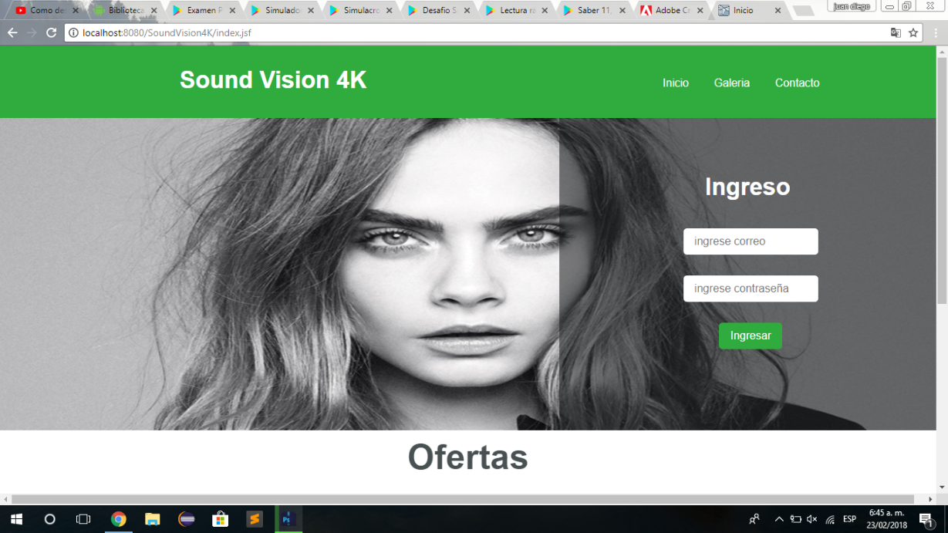

## 3.2 Ventana Galería

### 3.2.1 Descripción

La ventana galería contiene las imágenes de los ambientes asignados para la disponibilidad de reserva.

### 3.2.2 Captura

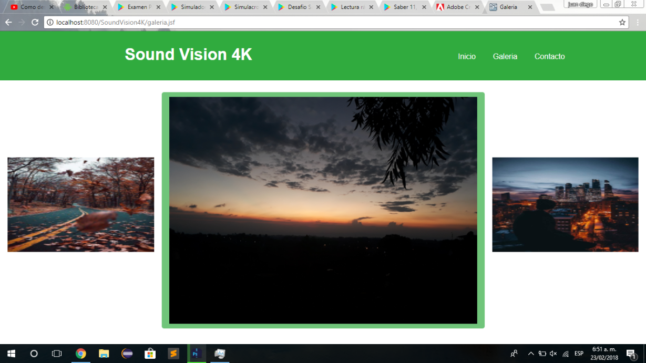

## 4.3 Ventana Contacto

### 4.3.1 Descripción

En esta ventada contacto se manifiesta un formulario para que el usuario (externo) pueda tener comunicación con él administrador 1 y 2; Él usuario tiene varias opciones de comunicación por medio del formulario llenando cada campo que es: Nombre, Mail, Compañía u Organización y mensaje; También puede contactarlo por el correo electrónico, teléfono o celular y por último la dirección en donde se puede tener un contacto personal.

### 4.3.2 Captura

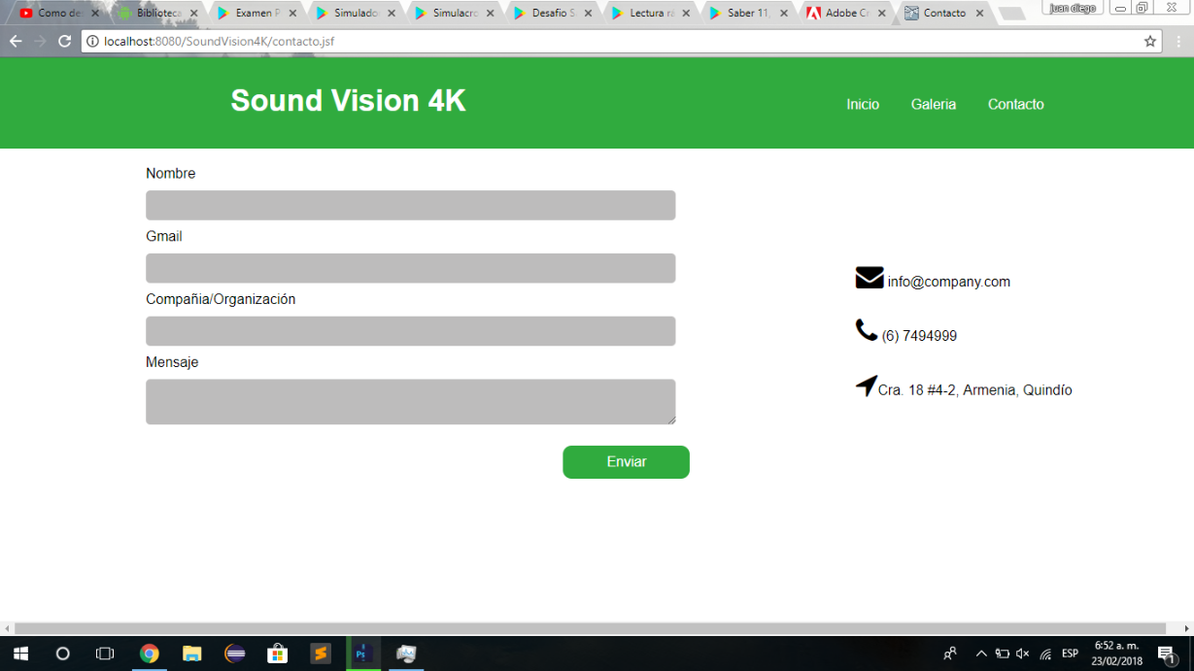

## 5.4 Ventana de Bienvenida

### 5.4.1 Descripción

En la ventana bienvenido como vemos en la simulación, el administrador accede y por medio de su usuario tiene como opción ver cuantos instructores se encuentran usando la página web, actualizar instructores y desactivar algún instructor, en la tarjeta reservas puede visualizar el cronograma, actualizar cronograma, agregar reserva y eliminar reserva del cronograma; En ambientes vera cuales son los ambientes disponibles y su inventario asignado a cada uno de ellos al igual que agregar algún ambiente.

### 5.4.2 Captura

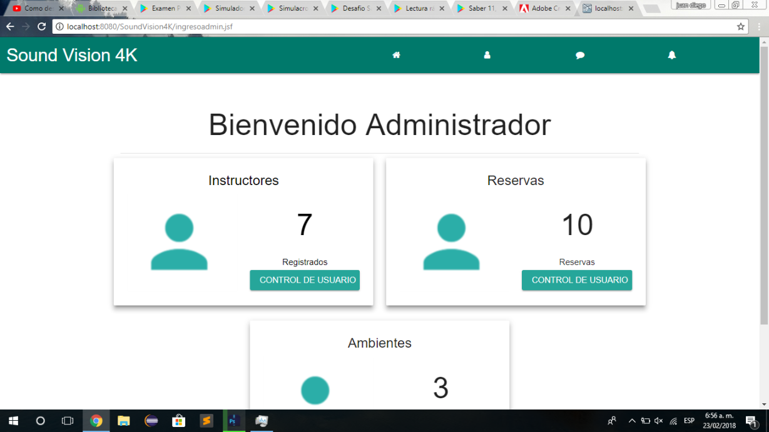

## 6.5 Ventana Instructores

### 6.5.1 Descripción

En la ventana instructores veremos cuantos instructores se encuentran usando la página web, sus datos personales como usuario y podemos actualizar instructores como también desactivar algún instructor.

### 6.5.2 Captura

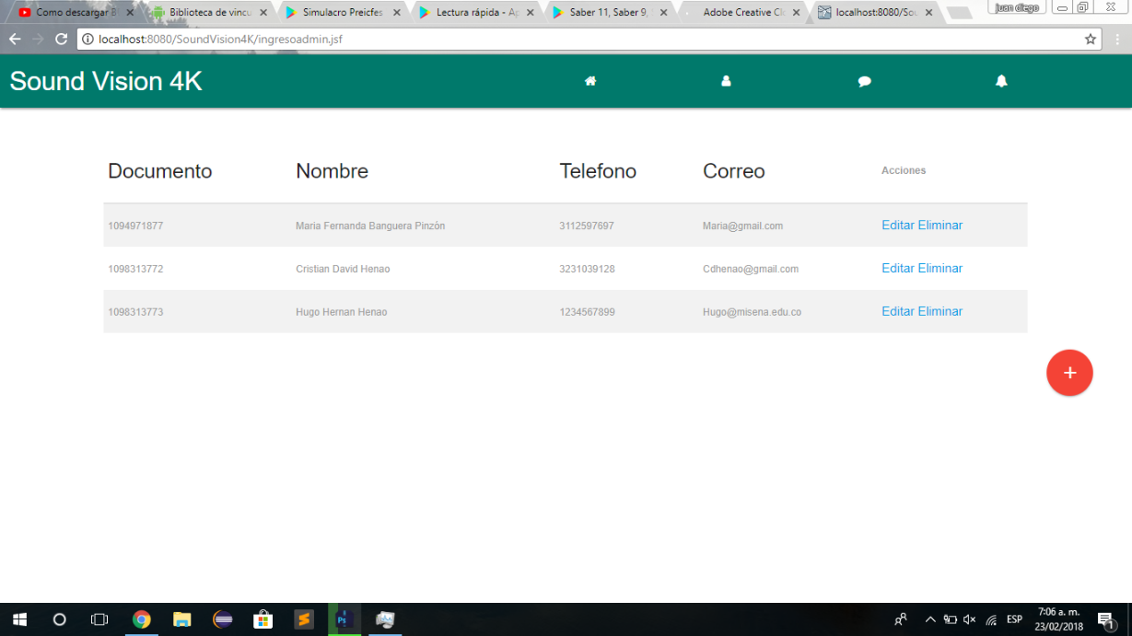

## 7.6 Ventana Reservas

### 7.6.1 Descripción

En la ventana reservas puede visualizar el cronograma y las reservas aceptadas, actualizar cronograma, agregar reserva y eliminar reserva del cronograma.

### 7.6.2 Captura

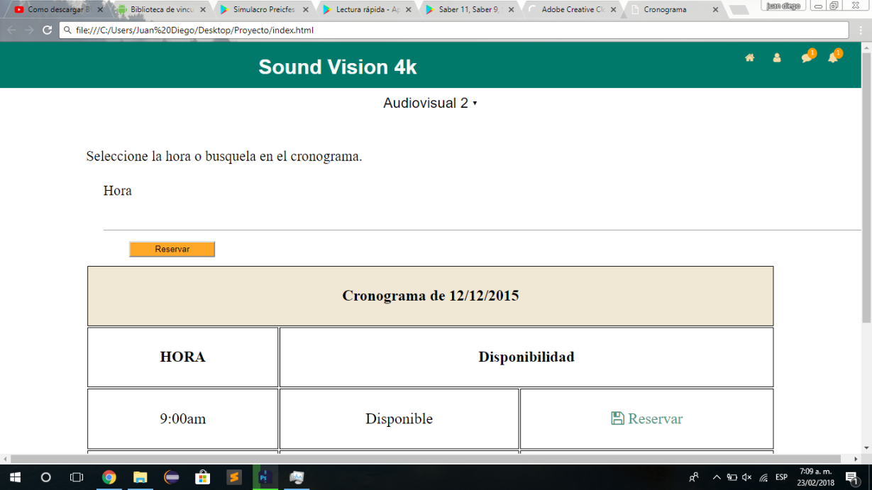

## 8.7 Ventana Ambientes

### 8.7.1 Descripción

En la ventana ambiente vera cuales son los ambientes disponibles y su inventario asignado a cada uno de ellos, se puede editar inventario, eliminar inventario y al igual que agregar algún ambiente o inventario como se muestra más adelante.

### 8.7.2 Captura

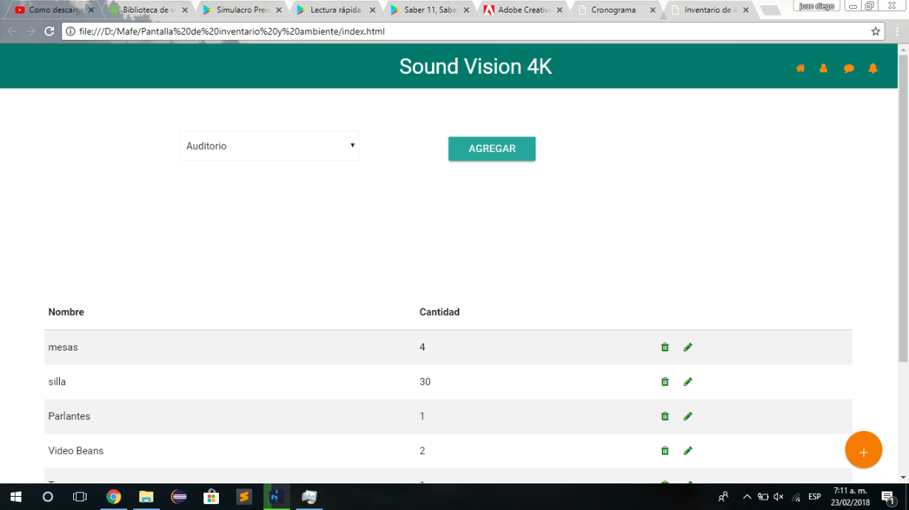

### 8.7.1 Descripción

En este botón de la ventana ambiente vera se puede agregar inventario.

### 8.7.2 Captura

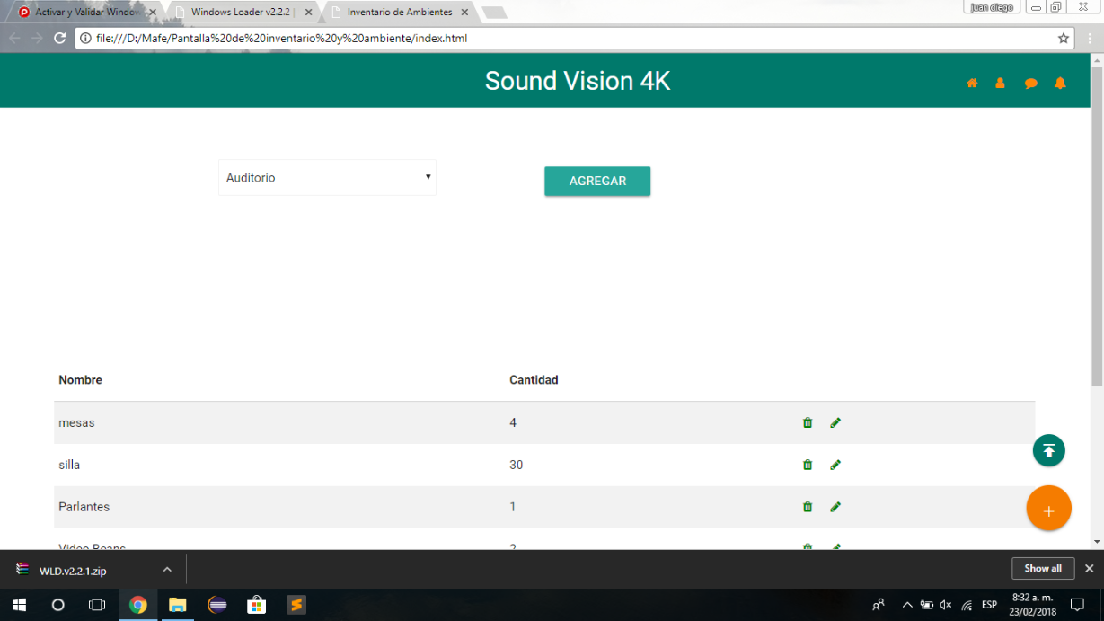

### 8.7.1 Descripción

En este botón agregar de la ventana ambiente vera se puede agregar ambiente y dar su descripción.

### 8.7.2 Captura

